Tilbud Alloycraft 463
inkl 60hk motor, og tilhenger klar for sjøsetting
- Alloycraft 463 Kr: tilbud: 123.900,-
- Tohatsu 60hk inkl prerigg (Alternativ Honda + kr: 10.000) Ca: kr:89.900,-
- Ønskes en mindre motor så er prisen -20.000,- med 40hk Tohatsu.
- Tilhenger Bk Hengeren P1219t kr: 33.500,-
- Tilbudspris er inkludert montering av tilhenger, motor ferdig montert på båt med batteri, styrekabel, gass/girkabler ++. Pris er klar for sjøsetting.
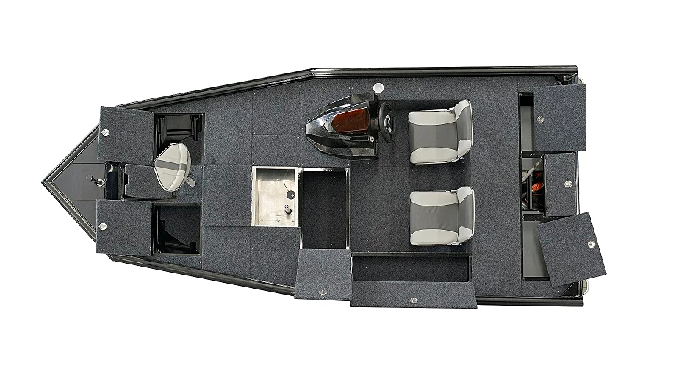
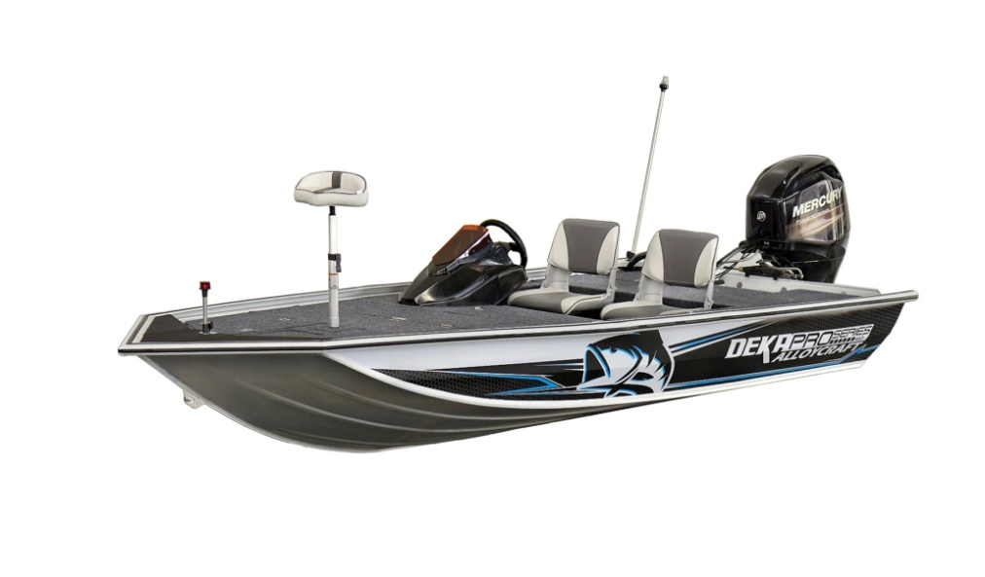
Tilbudspris: 269.000,- Veil pris: 282.500,- inkl mva

